臺南市立南寧高級中學103學年度「翻轉吧!老師!」教師增能閱讀研習活動實施計畫
一、依據：103學年度高中優質化補助方案之子計劃2-5 贏得智慧 書香閱讀計畫。
二、目的：
1.因應十二年國教新時代，翻轉教師對教學的想法，察覺外在環境的變動，學生特質的巨大差異，進而能達到教師因材施教，學生自主學習的教育理想。
2.藉由實作經驗的分享與交流，鼓勵教師由知識的「教導者」轉型為學習的「引導者」，培養學生自主學習的能力。
3.以教師學習共同體運作方式，推動教師研究與分享之風氣、激發教學創意與熱情，促進教師共同備課之能力。
三、主辦單位：臺南市立南寧高級中學圖書館。
四、研習場次及地點：
1. | 104年4月21日(二) 13:10~16:30 | 菉菉私塾‧魔法翻轉2.0--未來教室SWEET Q | 卓憶嵐老師 (明德中學) | 圖書館大樓3樓  榮欽視聽室
2 | 104年6月17日(三)  13:10~16:30 | 數學咖啡館~  互助共好的教學實踐 | 彭甫堅老師 (中港高中) | 中正大樓3樓會議室
※請要參加第二場次研習的老師帶可上傳照片影片的手機或行動載具
五、參加對象：
1.本校有興趣之教職員。
2.本市各國中、國小、高中有興趣參與學習的老師。
(歡迎跨科老師來共同參與)
六、研習名額：第一場次200名為限；第二場次50名為限。
七、報名方式：
請自行前往教師在職進修網登錄報名。研習代碼:1744644(第一場次)、1745067(第二場次)
若有疑問，請電洽南寧高中圖書館柯文怡老師(06)2629454#28。
八、注意事項：
1.請要參加第二場次研習的老師帶可上傳照片影片的手機或行動載具。
2.本次研習每場次全程參與者核給4小時研習紀錄。
3.請自備環保杯。
九、經費：所需經費由高中優質化補助方案及104年度偏遠國中小推動閱讀計畫經費支出。
十、本計劃經 校長核准後實施之，修正時亦同。
十一、交通方式：
◎學校地址：702 台南市南區萬年路 167 號
路線一：明興路往南行至萬年殿牌樓（右手邊），即向左轉至萬年路即可看到本校。
路線二：永成路往南行至萬年路交叉口（尚未至 86 號公路），即向右轉至萬年路即可看到本校。
路線三：由一號高速公路轉 86 號快速道路至永成路出口下（灣裡出口）往北行至萬年路交叉口，即向左轉至萬年路即可看到本校。
◎校園停車位置圖：

停車場b
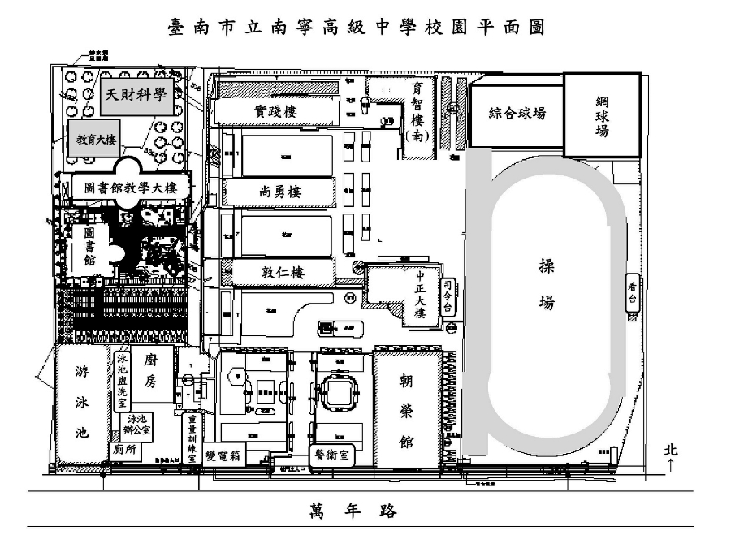
停車場a

